Determinant

# Definice:

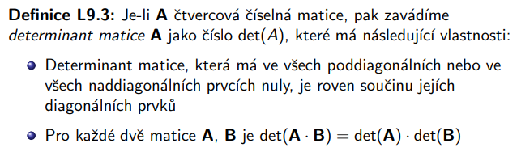

<https://www.youtube.com/watch?v=Ip3X9LOh2dk&ab_channel=3Blue1Brown>

Determinant je skalár, který se dá vypočítat ze čtvercové matice. Můžeme si ho představit jako objem matice. Značí se symbolem |A|, kde A je matice.

# Příklad výpočtu

U matice 2×2 je postup následující:

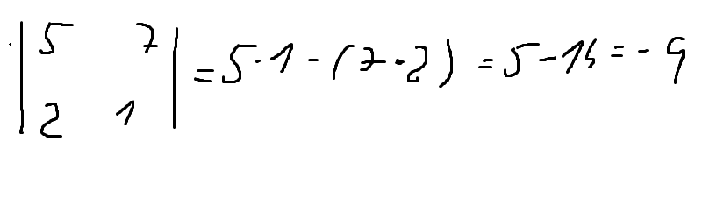

U matic n×n přichází na řadu Gaussova eliminační metoda. Determinant je pak součin prvků na diagonále vyeliminované matice. Je ale potřeba finální součin vždy „opravit“:

Když násobíme upravovaný řádek během eliminace, musíme poté finální součin vydělit konstantou, kterou jsme řádek násobili. Za každou výměnu řádku nebo sloupce je potřeba vynásobit finální součin -1.